Livret d’Accueil Des Résidents
E.H.P.A.D L’ALOUETTE
21 Rue Chaptal, 69910 VILLIE MORGON
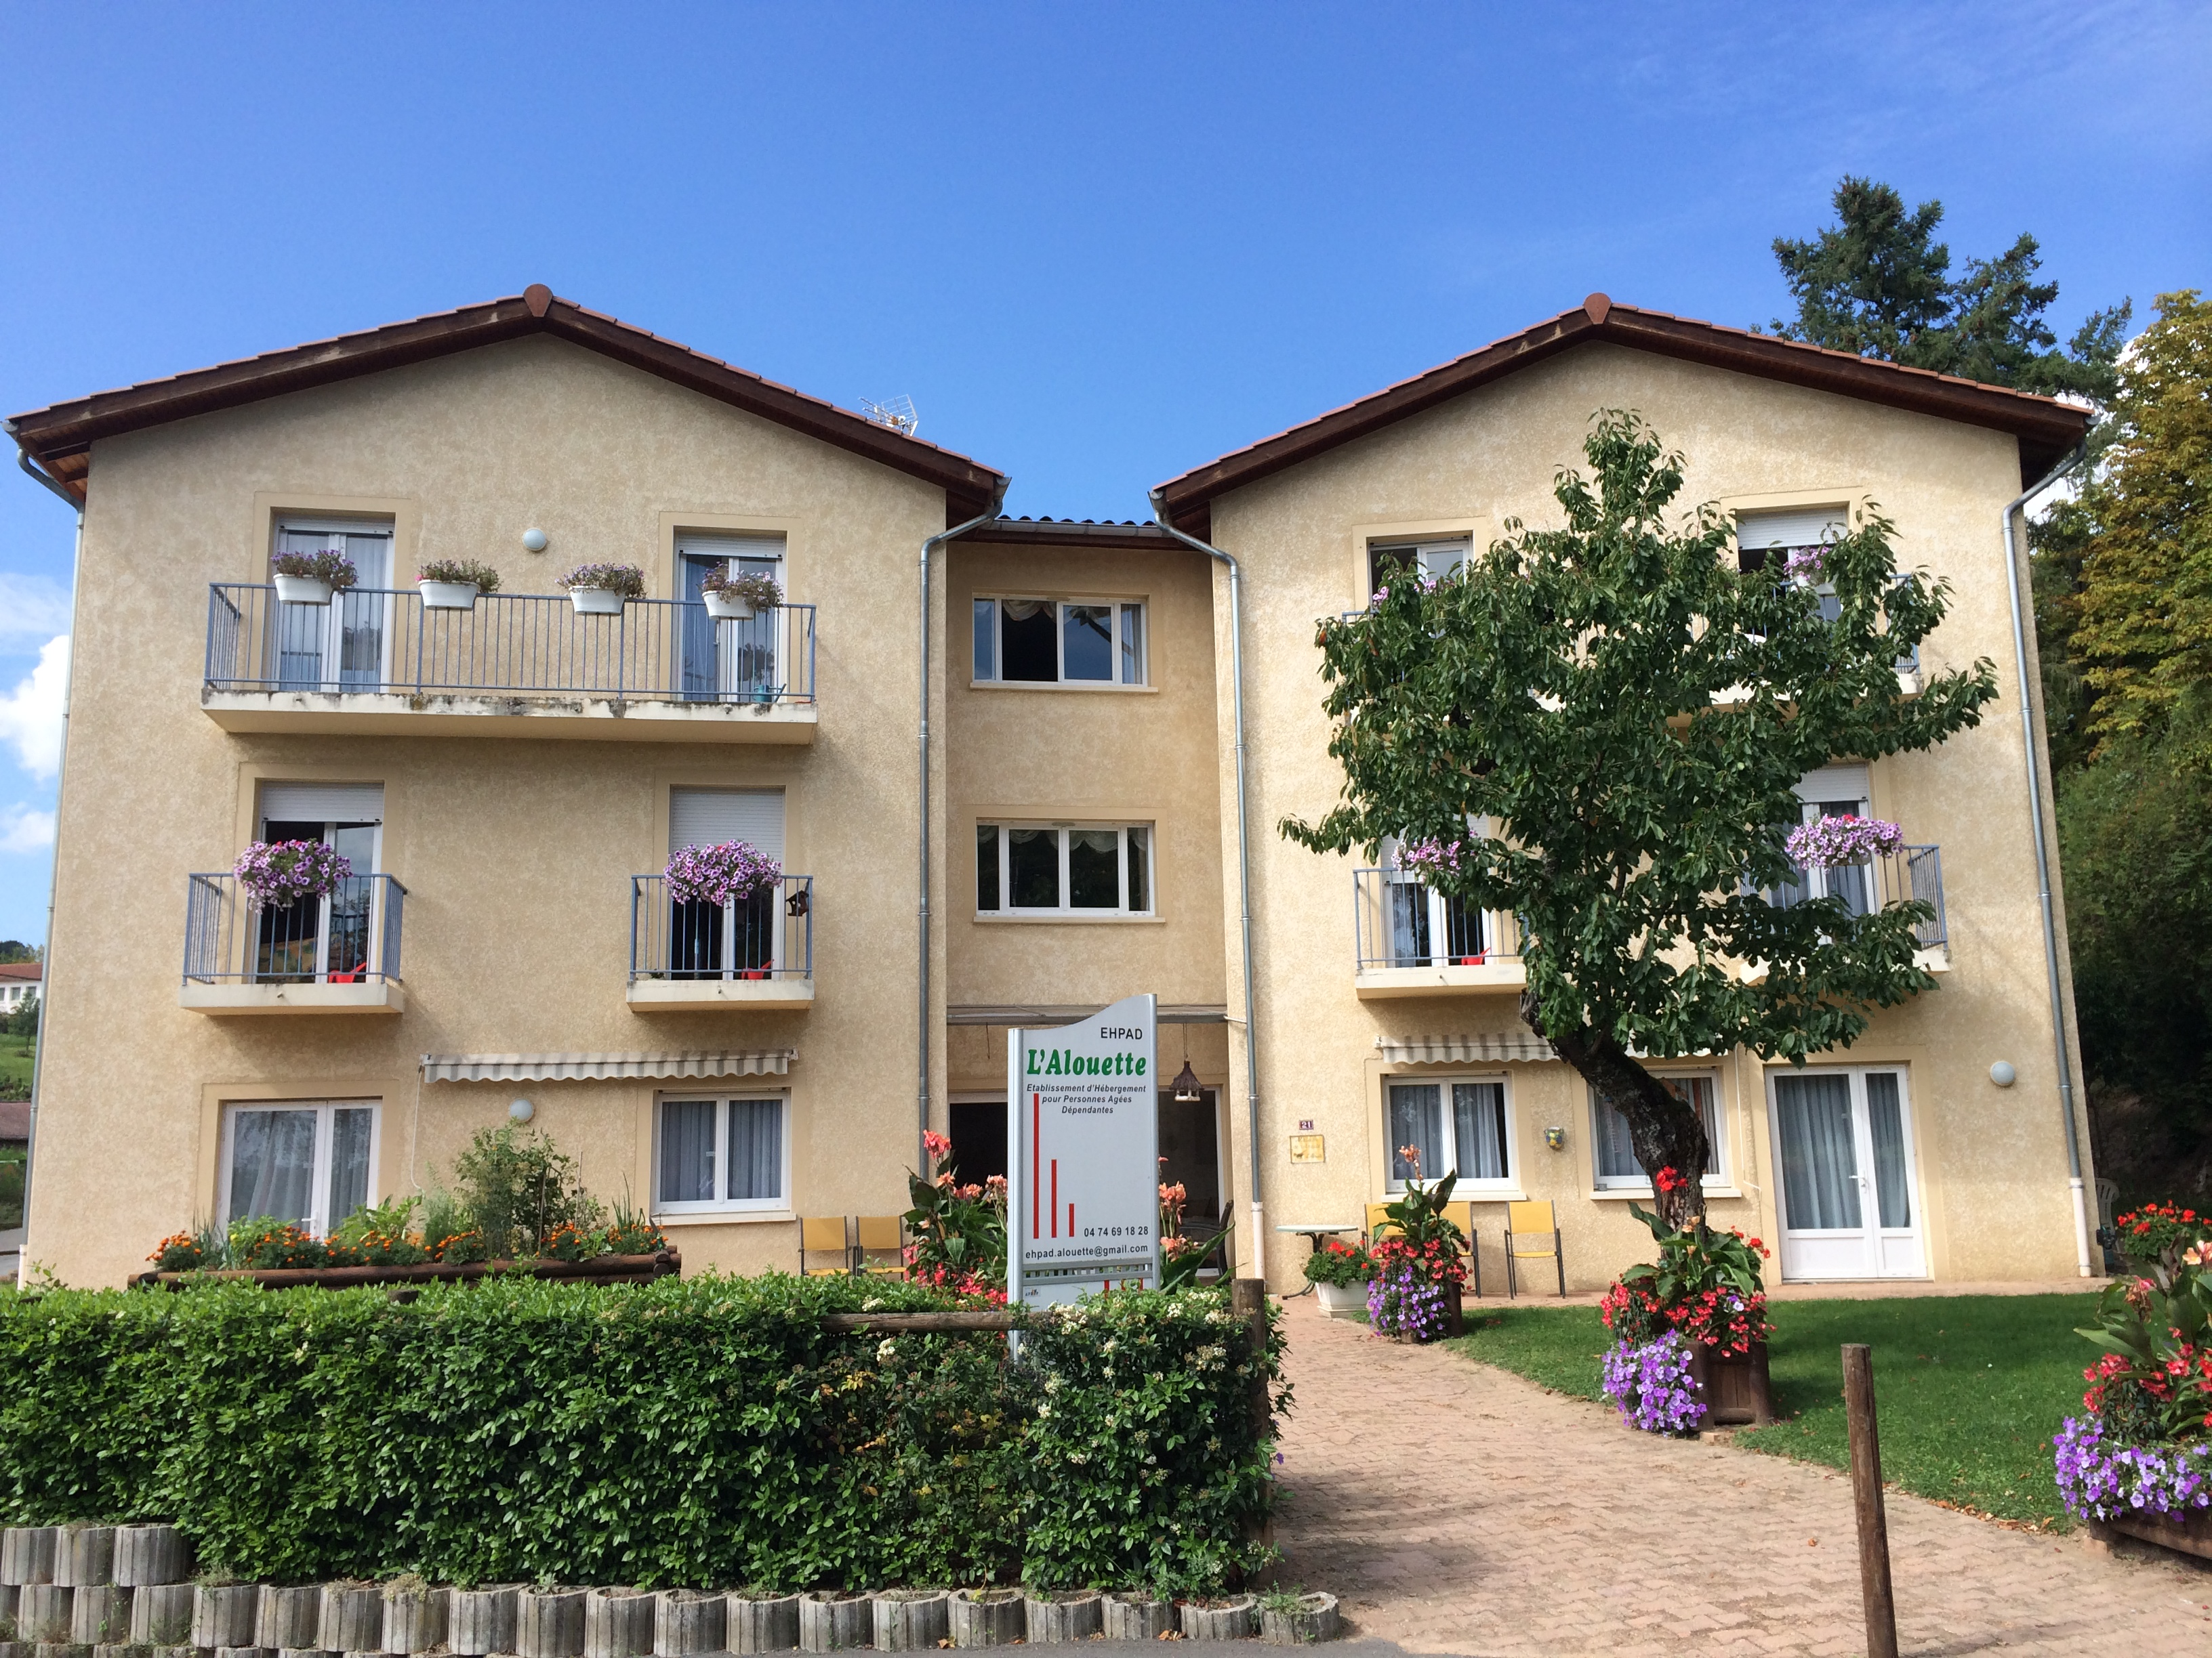

LE MOT DE LA DIRECTION

Madame, Monsieur,

Vous souhaitez en savoir plus sur l’EHPAD l’Alouette, vous avez été admis, vous envisagez une admission : Pour cela, je vous remercie de l’intérêt que vous portez à notre structure.

Ce livret a pour but de répondre à vos questions concernant la vie et le fonctionnement de notre établissement.

Sommaire :

- L’établissement

- Situation Géographique
- Statut Juridique
- Capacité d’accueil
- Public accueilli
- Les espaces de vie
- L’extérieur
- La sécurité

- Votre Confort

- La chambre
- La salle de douche
- Le téléphone
- La blanchisserie

- Votre Bien Être

- La restauration
- L’animation
- Les associations
- La pédicure
- La coiffure
- Le culte
- Les visites

- L’équipe / les intervenants

- L’infirmière coordinatrice
- La psychologue
- Les médecins traitants
- Le kiné
- L’équipe soignante
- La direction

- Conclusion

- Conclusion

I. L’établissement

- Situation géographique

Situé entre Villefranche sur Saône et Mâcon, bienvenue au cœur du Beaujolais. L’Alouette se trouve dans un petit village plein de charme au milieu des vignobles. Villié-Morgon accueille en son centre l’EHPAD et lui fait bénéficier de tous ses services et commerces. En effet, le célèbre parc public est à seulement quelques mètres de l’établissement, et dans le village, vous trouverez tout le nécessaire (Superette, Coiffeurs, Fleuriste, Traiteur, Pharmacien, Opticien, Banques, Assurance, Boulangerie, Pâtisserie).
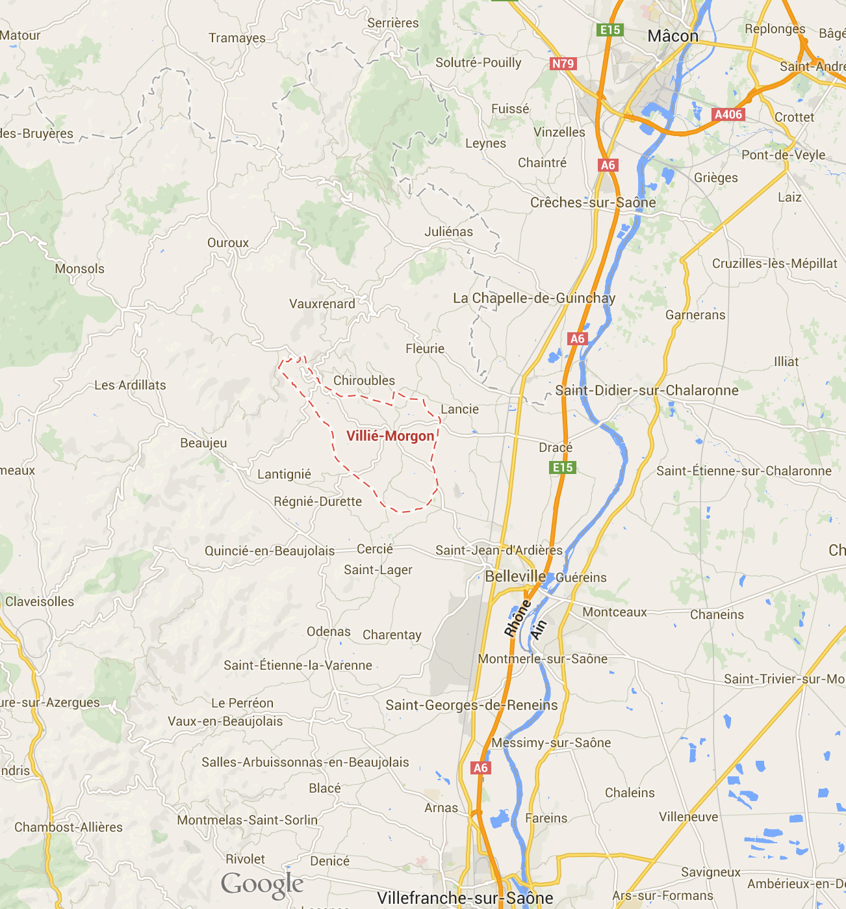

Nous sommes persuadés que vous apprécierez la convivialité et la beauté de notre village.

- Statut juridique

La prise en charge de personne âgée est une vocation familiale. Depuis trois générations nous continuons de nous former et d’évoluer dans ce métier tant spécifique. Ainsi, l’Alouette exerce son activité sous un statut privé.

- Capacité d’accueil

Avec une autorisation de 11 places nous vous proposons un établissement à taille humaine, une prise en charge personnalisée.

- Public accueilli

Nous recevons des personnes dépendantes à partir de 60 ans (sauf dérogation). Nous privilégions l’entrée aux personnes qui résident dans le village ou à proximité. Nous avons à cœur de répondre à une demande de proximité.

- Partenariats
L’EHPAD L’Alouette entretient un partenariat étroit avec la résidence services seniors Les Chaptalines, située juste en face de l’établissement.
Ces deux structures sont gérées par la même direction, ce qui permet une organisation cohérente et une continuité dans la qualité des services proposés aux résidents.
Grâce à ce partenariat, les résidents de l’EHPAD peuvent profiter des espaces communs de la résidence Les Chaptalines, dans un cadre chaleureux et convivial. Ils ont notamment accès à :
- la salle de sport, pour maintenir mobilité et tonicité,
- le salon de coiffure, pour des moments de détente et de soin de soi,
- l’espace bien-être, dédié à la relaxation,
- le bar, pour partager un café ou une boisson en toute convivialité,
- le restaurant Chez Cladie, qui prépare également les repas de l’EHPAD,
- ainsi que la terrasse extérieure, propice aux échanges et aux instants de détente en plein air.
Ces différents espaces, accessibles selon les envies et les capacités de chacun, favorisent les rencontres, la convivialité et le maintien d’un lien social fort entre les résidents des deux structures.
Les points évoqués ci-dessus sont présentés plus en détail dans les chapitres suivants du livret.

- Les espaces de vie

L’EHPAD L’Alouette a été conçu pour offrir à chaque résident un cadre de vie agréable, sécurisé et convivial, tout en préservant la tranquillité et l’intimité de chacun.
Au rez-de-chaussée, le salon principal constitue un lieu de rencontre et de détente. Confortablement aménagé et équipé d’une télévision, il favorise les moments d’échanges, les animations collectives ou tout simplement les instants de convivialité entre résidents.
L’entrée de l’établissement offre un espace plus calme, idéal pour lire, recevoir une visite ou profiter d’un moment paisible à l’écart de l’agitation.
La salle à manger, spacieuse et lumineuse, accueille les résidents pour les repas du midi et du soir. C’est un lieu central de la vie quotidienne, où les échanges et le plaisir de partager un repas contribuent au bien-être collectif.
Aux étages, de petits salons sont à la disposition des résidents. Ces espaces plus intimistes permettent de profiter d’un moment de calme, de repos ou d’une visite en toute sérénité.
En complément, les résidents bénéficient d’un accès privilégié aux espaces communs de la résidence services seniors Les Chaptalines, située juste en face : le bar, le restaurant Chez Cladie, la terrasse extérieure ou encore l’espace bien-être.
Ces lieux, partagés entre les deux structures, renforcent le lien social et offrent un cadre de vie riche et ouvert sur l’extérieur.

- L’extérieur

L’établissement dispose d’un agréable espace vert, aménagé pour le confort et la détente des résidents. Des tables et des chaises sont mises à disposition, permettant à chacun de profiter pleinement des beaux jours et de savourer chaque rayon de soleil dans un cadre paisible.
L’EHPAD bénéficie également d’une proximité privilégiée avec le parc de Villié-Morgon, situé à quelques pas seulement. Ce parc, véritable havre de verdure, offre de belles possibilités de promenade. Les résidents peuvent y découvrir le château de Villié-Morgon, observer les animaux accueillis dans l’enclos et admirer les massifs fleuris qui font la fierté de ce charmant village du Beaujolais.
Cet environnement naturel contribue au bien-être des résidents et offre un cadre de vie agréable, ouvert sur l’extérieur.
Enfin, grâce au partenariat avec la résidence services seniors Les Chaptalines, les résidents peuvent également profiter de la terrasse extérieure du restaurant Chez Cladie et du bar, situés juste en face de l’EHPAD, pour partager un moment de détente ou de convivialité en plein air.

- La sécurité

L’E.H.P.A.D l’Alouette relève de la réglementation applicable aux établissements recevant du public de type J.

A ce titre nous recevons, depuis l’ouverture de l’établissement, un avis favorable de la Commission de Sécurité et d’Accessibilité.

Le règlement intérieur stipule qu’il est formellement interdit de fumer dans l’ensemble de l’établissement.
Le rajout de multiprises dans les chambre est possible avec l’obligation que celle-ci soit équipé d’un fil et d’un interrupteur.

II. Votre confort

- La chambre

L’établissement met à la disposition de ses résidents des chambres spacieuses, lumineuses et confortables, conçues pour allier sécurité et bien-être.
Toutes les chambres disposent d’un balcon privatif, permettant de profiter de l’extérieur en toute saison.
Elles sont équipées de détecteurs de fumée et d’un système d’appel malade, garantissant la sécurité des résidents à tout moment.
Chaque chambre comprend également un placard intégré, facilitant le rangement des effets personnels.
Nous encourageons chaque résident à personnaliser et décorer sa chambre selon ses goûts, afin de s’y sentir pleinement chez soi. Il est possible d’y apporter son mobilier personnel, à l’exception de la literie, car chaque chambre doit être équipée d’un lit médicalisé, conformément à la réglementation en vigueur.
Pour plus de confort et d’autonomie, chaque chambre dispose de sa propre salle d’eau avec douche, adaptée aux besoins des personnes accueillies.
Cet espace privé constitue un véritable lieu de vie, propice au repos, à l’intimité et au bien-être de chacun.

- La salle de douche

Chaque chambre est équipée d’une salle de douche privative, pensée pour allier confort, sécurité et accessibilité.
Le sol en revêtement antidérapant et l’aménagement fonctionnel de l’espace permettent une utilisation en toute sécurité, y compris pour les personnes à mobilité réduite.
La salle de douche comprend une douche de plain-pied, un cabinet de toilette, un lavabo ainsi qu’un meuble de rangement pour les effets de toilette.
Une sonnette d’appel est également installée afin de permettre aux résidents de signaler rapidement tout besoin d’assistance ou toute difficulté éventuelle, notamment en cas de chute.
Cet espace a été conçu pour garantir autonomie, confort et sérénité au quotidien.

- Les moyens de communication

Afin de favoriser le maintien du lien social et familial, plusieurs moyens de communication sont mis à la disposition des résidents.
Chaque chambre est équipée d’un téléphone avec ligne directe, permettant de communiquer facilement avec les proches ou avec l’extérieur.
Sur demande de la famille ou du représentant légal, il est possible de restreindre son utilisation : la ligne peut être configurée pour recevoir uniquement des appels entrants, sans possibilité d’en émettre. Cette adaptation permet de répondre aux besoins et souhaits de chacun.
Par ailleurs, chaque résident dispose d’une boîte aux lettres nominative, située à l’entrée de l’établissement, où son courrier personnel est déposé quotidiennement.
Une boîte aux lettres destinée à l’envoi du courrier sortant est également accessible au même endroit, facilitant ainsi les échanges et l’autonomie de chacun.
Ces dispositifs contribuent à maintenir un lien régulier avec l’extérieur et à préserver la liberté de communication des résidents.

- La blanchisserie

L’établissement assure la gestion complète du linge personnel des résidents, en partenariat avec la lingère de la résidence services seniors Les Chaptalines.
Le linge est ramassé, lavé, séché et rangé quotidiennement avec soin. Afin de garantir un suivi efficace et d’éviter toute erreur, il est impératif que chaque vêtement soit préalablement marqué au nom du résident avant son admission.
Pour les vêtements fragiles ou délicats nécessitant un entretien particulier, comme la laine ou la soie, il est recommandé que les familles en assurent elles-mêmes la gestion.
Ce service permet aux résidents de bénéficier d’un confort optimal et d’un entretien régulier de leur linge, tout en garantissant une organisation adaptée aux besoins de chacun.

III. Votre bien être

- La restauration / les repas

La restauration occupe une place essentielle au sein de notre établissement. Elle participe pleinement au bien-être, au plaisir et à la convivialité du quotidien.
Les repas sont préparés par les cheffes du restaurant Chez Cladie, situé au sein de la résidence services seniors Les Chaptalines, juste en face de l’EHPAD. Cette proximité facilite l’accès des résidents et permet de bénéficier d’une cuisine de qualité, élaborée sur place chaque jour.
Les menus sont conçus avec soin, alliant équilibre nutritionnel, variété et plaisir gustatif. Les textures sont adaptées lorsque cela est nécessaire, afin de garantir confort et sécurité à chaque résident.
Le petit-déjeuner est servi à la carte, chaque matin, en chambre à partir de 8h15.
Le déjeuner débute à 11h45, suivi d’un goûter vers 15h30.
Le dîner est servi à partir de 18h15.
Nous encourageons vivement les résidents à partager ces moments de convivialité avec leurs proches. Le restaurant Chez Cladie les accueille volontiers pour des repas en famille ou entre amis, ainsi que lors des évènements festifs organisés tout au long de l’année.
Le bar de la résidence Les Chaptalines, également accessible depuis l’EHPAD, offre un espace chaleureux pour savourer un café ou une boisson à tout moment de la journée. Une carte des glaces et une carte des gaufres y sont également proposées pour un moment de plaisir gourmand.
Parce que bien manger, c’est aussi bien vivre, notre équipe met un point d’honneur à faire de chaque repas un moment de plaisir, d’échange et de partage.
- L’animation
L’animation tient une place essentielle dans le projet de vie de notre établissement. Véritable vecteur de lien social et de bien-être, elle contribue à préserver l’autonomie, à stimuler les capacités de chacun et à favoriser l’épanouissement personnel au quotidien.
Chaque activité proposée vise à maintenir une vie sociale dynamique et à offrir à chaque résident des moments de plaisir, de partage et de convivialité.
Notre animatrice intervient deux après-midis par semaine et élabore un programme hebdomadaire d’activités, mis en œuvre en collaboration avec l’ensemble de l’équipe de l’EHPAD. Ce programme, varié et adapté aux envies et aux capacités de chacun, favorise la participation et la vie collective.
À titre indicatif :
- Lundi : atelier mémoire, pour stimuler les fonctions cognitives dans une ambiance conviviale.
- Mardi : séance de gym douce, favorisant la mobilité et la détente.
- Mercredi : moment de bien-être avec massages, soins ou maquillage.
- Jeudi : activité manuelle ou créative, propice à l’expression et à la valorisation de soi.
- Vendredi : atelier pâtisserie, où les résidents réalisent ensemble des douceurs dégustées lors du Tea Time du samedi après-midi.
- Dimanche : animations ludiques et jeux collectifs pour clôturer la semaine dans la bonne humeur.
Marie-Camille, notre art-thérapeute, intervient également de manière régulière pour proposer des ateliers d’expression artistique et manuelle, permettant à chacun de développer sa créativité et de vivre un moment de détente et de valorisation personnelle.
Enfin, nous favorisons les activités communes avec la résidence Les Chaptalines, telle que la pratique du yoga sur chaise, afin de renforcer les échanges et de partager des instants de convivialité entre les résidents des deux structures.
L’ensemble de ces animations contribue à faire de l’EHPAD un lieu de vie chaleureux, où chacun trouve sa place, son rythme et le plaisir d’être acteur de son quotidien.

- Les associations

La vie associative occupe une place importante au sein de l’établissement, car elle contribue au maintien du lien social et à l’ouverture sur la vie locale.
Nous encourageons pleinement les résidents à participer aux activités proposées par les associations du secteur. La liste de ces associations est disponible dans le hall d’entrée : n’hésitez pas à la consulter pour découvrir les initiatives locales et les opportunités de participation.
Le « Club du Temps Libre » de Villié-Morgon accueille notamment les résidents qui le souhaitent chaque mardi après-midi. Ce moment convivial est consacré à des jeux de société, des animations et des échanges variés.
Ces rencontres offrent l’occasion de sortir de l’établissement, de partager des moments agréables et de tisser des liens avec les habitants du village et des environs.

- La pédicure

L’intervention d’une pédicure-podologue est organisée au sein de l’établissement. Elle intervient environ toutes les six semaines pour assurer les soins de pédicurie auprès des résidents qui le souhaitent.
Il est également possible, selon les besoins, de planifier des rendez-vous plus fréquents.
Ce service participe au confort et au bien-être des résidents, tout en leur offrant la possibilité de bénéficier de soins sur place, sans déplacement extérieur.

- La coiffure

Une coiffeuse partenaire de l’établissement intervient chaque vendredi matin. Les résidents peuvent se rendre au salon de coiffure de la résidence services seniors Les Chaptalines, située juste en face de l’EHPAD, pour profiter de prestations complètes dans un cadre agréable et convivial.
Ce véritable salon est entièrement équipé : il dispose d’un bac à shampoing, de deux postes de coiffure et de tout le matériel nécessaire pour assurer un service professionnel et de qualité.
Le personnel de l’établissement reste à disposition pour accompagner les résidents qui le souhaitent jusqu’au salon des Chaptalines.
Pour les personnes ne pouvant ou ne souhaitant pas se déplacer, les coupes et soins peuvent également être réalisés directement au sein de l’EHPAD, dans le respect du confort et des préférences de chacun.
Ce service contribue au bien-être, à l’estime de soi et au plaisir de prendre soin de son apparence dans un environnement adapté et bienveillant.

- L’espace bien-être

Un espace bien-être est à la disposition des résidents et de leurs proches au sein de la résidence services seniors Les Chaptalines, située juste en face de l’EHPAD.
Cet espace, entièrement dédié à la détente et à la relaxation, offre un cadre apaisant propice au ressourcement. Il permet à chacun de profiter d’un moment pour soi, en toute tranquillité, ou de partager un instant privilégié avec un proche.
L’espace comprend une piscine chauffée à 28 °C accessible toute l’année, un hammam, un sauna ainsi qu’un jacuzzi maintenu à 38 °C. Ces installations favorisent la détente musculaire, la relaxation et le bien-être global.
Pour toute réservation, il suffit de s’adresser à l’accueil de la résidence Les Chaptalines. L’accès se fait sur des créneaux de deux heures, durant lesquels l’espace est entièrement privatisé afin de garantir confort et intimité. Un thé est offert pendant la séance pour prolonger ce moment de bien-être.
Les proches des résidents bénéficient d’un tarif préférentiel de 25 euros par personne pour un créneau de deux heures, au lieu du tarif habituel de 35 euros.
Véritable lieu de sérénité, l’espace bien-être contribue au confort et à la qualité de vie des résidents, en favorisant la détente, la convivialité et le bien-être au quotidien.

- Le culte

Des offices religieux sont organisés régulièrement au sein de l’établissement, notamment à l’occasion des grandes fêtes et des événements particuliers du calendrier liturgique.
Un prêtre se déplace dans l’EHPAD, accompagné de bénévoles de la paroisse de Villié-Morgon, afin de permettre aux résidents qui le souhaitent de participer à ces temps de recueillement et de partage spirituel.
Ces moments contribuent à préserver la dimension spirituelle et le lien avec la communauté locale, dans le respect des croyances et des convictions de chacun.

- Les visites

Les visites des proches sont vivement encouragées au sein de notre établissement, car elles participent au bien-être et à l’équilibre affectif des résidents.
Les membres du Conseil de la Vie Sociale (CVS) ont validé des horaires de visite allant de 9h00 à 18h00. Au-delà de cet horaire, les visites ne sont plus autorisées, afin de préserver la tranquillité et le repos des résidents.
Ces horaires ont été établis de manière à favoriser les rencontres avec les familles, tout en respectant le rythme de vie de chacun. Ils peuvent toutefois être adaptés ponctuellement pour faciliter la présence des proches auprès des résidents en situation de fragilité ou en fin de vie.

IV. L’équipe / Les intervenants

L’EHPAD L’Alouette dispose d’une équipe pluridisciplinaire attentive, compétente et dévouée, qui œuvre chaque jour pour le bien-être, la sécurité et l’accompagnement des résidents.
Chaque professionnel, quel que soit son rôle, contribue à faire de l’établissement un véritable lieu de vie, où l’écoute, la bienveillance et le respect de la personne sont au cœur de l’accompagnement.
L’ensemble du personnel agit en coordination afin d’assurer un suivi global et personnalisé, répondant aux besoins médicaux, psychologiques, sociaux et relationnels de chacun.
Les équipes de l’EHPAD travaillent également en étroite collaboration avec les intervenants extérieurs et avec les services de la résidence seniors Les Chaptalines, dans une logique de complémentarité et de cohérence.

- L’infirmière coordinatrice

L’infirmière coordinatrice occupe une place centrale au sein de l’établissement. Véritable pilier de l’équipe soignante, elle veille à la qualité, à la cohérence et à la continuité des soins prodigués aux résidents.
Elle coordonne le travail de l’ensemble du personnel soignant et assure le lien entre les différents intervenants médicaux et paramédicaux. Elle supervise l’organisation et la mise à jour des dossiers médicaux, planifie les rendez-vous extérieurs et veille à la bonne communication avec les familles et les professionnels de santé.
Par son rôle de référence et d’accompagnement, elle garantit une prise en charge individualisée, attentive et adaptée aux besoins de chaque résident.

- La psychologue

Une psychologue intervient une fois par semaine au sein de l’EHPAD L’Alouette. Elle assure un accompagnement global, à la fois auprès des résidents, des familles et de l’équipe pluridisciplinaire.
Son rôle est d’accompagner les résidents dans leur adaptation à la vie en établissement, dans les moments de transition ou de fragilité, ainsi que dans leur parcours personnel. Elle propose des entretiens individuels, des temps d’écoute et des groupes de parole.
Elle est également en charge des projets de vie individualisés (PVI), qu’elle élabore en lien avec l’équipe, afin d’assurer une prise en charge personnalisée et respectueuse des besoins, des attentes et du rythme de chaque résident.
Son action participe au bien-être des résidents et au maintien d’un climat d’écoute, de respect et de bienveillance au sein de l’établissement.

- Les médecins traitants

Chaque résident conserve le libre choix de son médecin traitant. Celui-ci reste le référent médical principal et assure le suivi de santé de son patient tout au long de son séjour dans l’établissement.
Les médecins traitants interviennent régulièrement au sein de l’EHPAD, notamment pour effectuer les visites de suivi, prescrire les traitements médicamenteux et adapter la prise en charge en fonction de l’état de santé du résident.
Cette continuité du lien entre le résident et son médecin garantit un accompagnement personnalisé, respectueux des habitudes et des besoins de chacun.

- Le kinésithérapeute

Un kinésithérapeute libéral intervient régulièrement au sein de l’établissement les lundis, mercredis et vendredis.
Il assure les séances de rééducation et d’entretien prescrites par le médecin traitant, en fonction des besoins et des capacités de chaque résident. Son intervention vise à maintenir ou à améliorer la mobilité, à prévenir les pertes d’autonomie et à favoriser le confort quotidien.
Les soins sont réalisés directement en chambre ou, lorsque cela est possible, dans les parties communes de l’établissement, afin d’assurer des séances adaptées à chaque situation.

- L’équipe soignante et hôtelière

Les aides-soignantes et les agents de services hospitaliers constituent le cœur de l’accompagnement quotidien des résidents. Leur présence bienveillante et leur disponibilité assurent un accompagnement attentif, respectueux et adapté aux besoins de chacune et de chacun.
Les aides-soignantes participent aux soins d’hygiène, de confort et de bien-être. Elles accompagnent les résidents dans les gestes de la vie quotidienne, veillent à leur sécurité et à leur confort, et contribuent à la mise en œuvre du projet de vie individualisé en lien avec l’équipe pluridisciplinaire.
Les agents de services hospitaliers assurent l’entretien des chambres et des locaux communs, garantissant ainsi un environnement propre, sain et agréable. Elles participent également à la distribution des repas et apportent leur aide dans les gestes de la vie quotidienne.
Chaque matin, elles assurent la distribution des petits déjeuners en chambre à partir de 8h15, dans le respect du rythme et des préférences de chaque résident.
Par leur engagement, leur écoute et leur attention, ces professionnelles jouent un rôle essentiel dans la qualité de vie et le bien-être des résidents au sein de l’établissement.
- La direction
La direction de l’EHPAD L’Alouette est assurée par le directeur, qui veille au bon fonctionnement de l’établissement et à la qualité de l’accompagnement proposé aux résidents.
Présent au quotidien, le directeur assure la gestion administrative, financière et humaine de la structure. Il veille à la mise en œuvre du projet d’établissement, au respect de la réglementation et au maintien d’un environnement de vie serein et bienveillant.
Il travaille en lien étroit avec l’ensemble de l’équipe pluridisciplinaire, les familles, les partenaires extérieurs et les représentants du Conseil de la Vie Sociale, afin de garantir un accompagnement individualisé et de qualité pour chaque résident.
Disponible et à l’écoute, il reste le référent principal pour toute question relative à la vie au sein de l’établissement.

V. Conclusion

- Conclusion

L’ensemble de l’équipe de l’EHPAD L’Alouette vous souhaite la bienvenue.
Nous mettons tout en œuvre pour que votre installation et votre séjour se déroulent dans les meilleures conditions possibles, dans un cadre de vie sécurisant, convivial et respectueux de chacun.
Notre mission est de vous accompagner au quotidien avec bienveillance, en veillant à votre confort, votre santé et votre épanouissement personnel.
Nous restons à votre écoute, ainsi qu’à celle de vos proches, pour répondre à vos besoins, recueillir vos suggestions et vous soutenir dans chaque étape de la vie au sein de l’établissement.
Bienvenue à L’Alouette, une maison où la qualité de vie, le respect et la chaleur humaine sont au cœur de notre engagement.

